Příklady – šifrování tajným klíčem

- DES – Data Encryption Systém

- Každá iterace i používá jiný klíč K_{i}. Složitost závisí na komolící funkci f.
- Klíč K_{i} je odvozován od počátečního 56 bitového klíče.
  - Šifrovací algoritmus vyvinut v r. 1970 National Bureau of Standards and Technology a IBM.
  - Používá délku klíče 56 bitů a 19 různých stavů
  - Velmi silný, ale prolomitelný

- Triple DES – řeší problém příliš krátkého klíče DES jeho rozšířením na 112 bitů

  - Pro šifrování postupně používá algoritmus šifrování klíčem K₁, dešifrování klíčem K₂ a šifrování klíčen K₁.
  - Pro dešifrování postupně používá algoritmus dešifrování klíčem K₁, šifrování klíčem K₂ a dešifrování klíčen K₁.
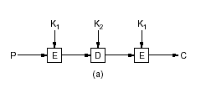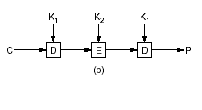
- AES/Rijndael
  - DES je nyní příliš slabý
  - Nyní nahrazován vítězem konkurzu o šifrovací standard (AES – Advanced Encription Standard) – Rijndael.

- IDEA – International Data Encription Standard
  - Publikován v r. 1990
  - Používá klíč délky 128 bitů
  - Velmi silné šifrování, nebyly publikovány žádné praktické útoky, útok hrubou silou není praktický
  - Pokrytý různými mezinárodními patenty

- Skipjack
  - Tajný algoritmus vyvinutý NSA
  - Je použit v šifrovacím čipu Clipper
  - Využívá klíč délky 80 bitů

- AES
- Nový standard
- délka klíče 128, 196 nebo 256 bitů

